**ПАСПОРТ**

**Ванна для груминга DEEP**

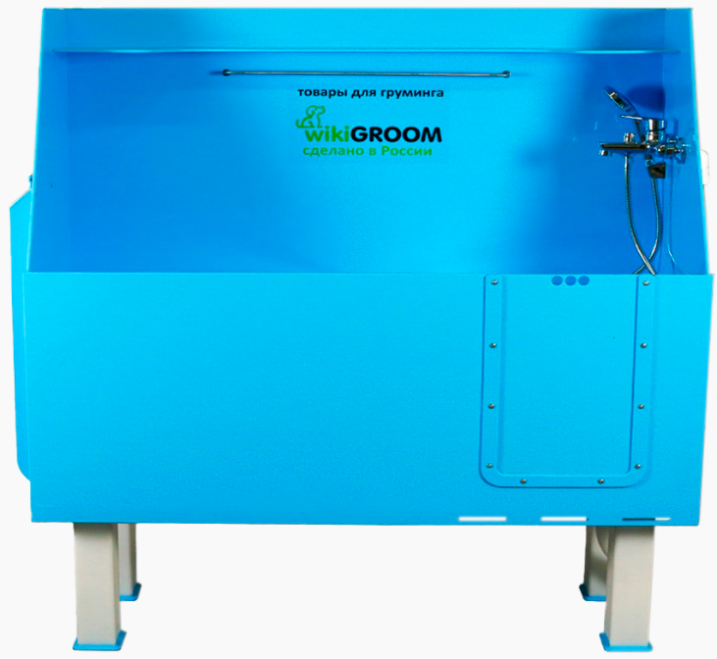



**2024 г.**

**Ванна для груминга DEEP** Ванна для груминга DEEP предназначена для проведения комплексных гигиенических процедур для ухода за животными.

Ванна для груминга wikiGROOM DEEP со съемными ножками и 3-мя положениями высоты поддона изготовлена из гигиенического полипропилена и полностью готова к использованию. Позволяет мыть больших собак и других животных весом до 130 кг. Важно отметить, что полипропилен данной марки абсолютно не подвержен коррозии и химического воздействию шампуней и других жидкостей, также не меняет своих свойств как при низких температурах до -30 С так и при высоких температурах до 100 С. Дверь, сифон и смеситель по умолчанию находятся с правой стороны.Важной особенностью являются съемные ножки, которые позволяют легко транспортировать ванну.

# ТЕХНИЧЕСКИЕ ХАРАКТЕРИСТИКИ

## Технические характеристики изделия представлены в таблице ниже

|  |  |  |  |
| --- | --- | --- | --- |
| Внешние габариты, см | 90х57х150 | 130х57х150 | 150х57х150 |
| Высота передней стенки | 60 | 60 | 60 |
| Высота задней стенки | 120 | 120 | 120 |
| Высота от пола/длина ножек | 30 | 30 | 30 |
| Вес ванны, кг | ~ 37 | ~ 47 | ~ 51 |
| Материал | полипропилен | полипропилен | полипропилен |
| Максимальная нагрузка, кг | 130 | 130 | 130 |
| Количество уровней | 3 | 3 | 3 |
| Наличие озона | нет | нет | нет |

# КОМПЛЕКТНОСТЬ

## Поставляется в разобранном виде

|  |  |  |  |
| --- | --- | --- | --- |
| № | Наименование | Количество, шт | Изображение |
| 1 | Ванна для груминга DEEP | 1 |  |
| 2 | Поддон | 1 | - |
| 3 | Полки | 1 | - |
| 4 | Устойчивые ножки | 4 | - |
| 5 | Смеситель | 1 | - |
| 6 | Сифон | 1 | - |
| 7 | Дверка | 1 | - |
| 8 | Трап | 1 | - |
| 9 | Рейлинг для крепления поводка | 1 | - |
| 10 | Паспорт | 1 | - |

# 

# 

Производитель: ООО «МПО МТП РУС»

155523, Ивановская обл., г. Фурманов, ул. Д. Бедного, д. 31, офис 2

Контакты отдела рекламации: + 7 (499) 444-69-48, otdrekl@yandex.ru

Дата продажи ____/_______________/20      г.

М.П._____________________________________

(подпись, штамп торгующей организации)